**Нет победителя сильнее того, что сумел победить самого себя.**

# Генри Уорд Битер

**Выпуск:**

**№3**

**29 марта 2014г.**

**Газета основана**

**25 января 2007 г.**

**Выходит 1 раз в месяц**

**Учредители: ОГКОУ для обучающихся, воспитанников с ограниченными возможностями здоровья «Специальная (коррекционная)» общеобразовательная школа-интернат №1   
VI вида «Улыбка»**

## glob51

## earth3

- 7 марта состоялся праздничный концерт к Женскому дню «Ты – женщина, и этим ты права…»;

- 15 марта спортивная команда школы – интерната участвовала в фестивале спорта среди специальных (коррекционных) общеобразовательных школ – интернатов;

- Парфёнова Дарья, ученица 10 класса, участвовала в закрытии XI Паралимпийских игр в Сочи;

- 18 марта воспитанники школы – интерната участвовали в III городском фестивале художественного творчества инвалидов «Я люблю этот мир»;

- 21 марта спортивная команда школы – интерната участвовала в областном фестивале спорта «Ум, тело, несломленный дух!», посвящённым зимним Паралимпийским играм в Сочи;

- праздничные масленичные гуляния состоялись в начальной и основной школах;

- в основной школе состоялась предметная неделя по естествознанию.

**«Я люблю этот мир»**

Вот уже третий год ДК «Киндяковка» проводит городской фестиваль для талантливых людей, имеющих инвалидность, занимающихся творчеством. Около двухсот участников разных возрастов демонстрировали способности по вокальному и хореографическому мастерству, авторской поэзии, изобразительному и декоративно – прикладному искусству.

От нашей школы в отборочном туре принимали участие Буйволова Полина, Спиридонова Настя, Айзатова Айгуль – по вокалу, Тякина Оля – в номинации «авторская поэзия», Шагаева Ангелина, Джафарова Рамиля – в номинации «хореографическое мастерство», Новикова Аня, Вашурина Настя, Парфёнова Даша, Зотова Даша и другие ребята – в номинации «декоративно – прикладное искусство».

В финал, на гала – концерт прошла Спиридонова Анастасия с песней «Старый рояль», она стала лауреатом III степени, а за выставку декоративно – прикладного творчества ребята получили достойную награду – диплом лауреата II степени. Все участники получили дипломы и медали участников III городского открытого фестиваля творчества людей с ограниченными возможностями «Я люблю этот мир».

Педагог – организатор Матулина Т.И.

**Фестиваль спорта  
 «Ум, тело, несломленный дух!»**

21 марта спортивная команда школы – интерната в составе Ахмедуллина Александра, Виряскина Максима, Джафаровой Рамили, Борисова Андрея, Сафиуллина Радика, Мартынова Анатолия, Питеркина Максима, Шагаевой Ангелины участвовала в областном фестивале спорта «Ум, тело, несломленный дух!», посвящённым зимним Паралимпийским играм в Сочи.

Участниками фестиваля были люди с поражением опорно – двигательного аппарата города Ульяновска и Ульяновской области, дети с заболеваемостью ДЦП, Барановский детский дом, ГУ «Реабилитационный центр для детей и подростков с ограниченными возможностями «Подсолнух», ульяновская специальная (коррекционная) общеобразовательная школа – интернат III – IV видов, Димитровградская местная общественная организация инвалидов – опорников «Преодоление», региональная общественная организация «Ульяновская региональная федерация спорта лиц с поражением опорно – двигательного аппарата».

Соревнования начались с парада участников, показательных выступлений спортсменов на колясках, выступлений юных гимнастов города Ульяновска.

Спортивная программа была насыщенной! Каждый мог попробовать себя в том или ином виде соревнований: соревнование по баскетболу на колясках, лёгкой атлетике на колясках, настольный теннис, новус, бочче, дартс, армрестлинг, тяжёлая атлетика, мини - футбол, адаптивный велоспорт, эстафеты.

Ребята школьной команды были активны, что отразилось на результатах. Виряскин Максим по армрестлингу занял 2 место среди мужчин, Ахмедуллин Александр занял 3 место по теннису, 2 место по новусу, Шагаева Ангелина и Джафарова Рамиля – 2 место по бочче, в соревнованиях по мини – футболу у команды 3 место. Отличился Мартынов Анатолий, который участвовал в составе других команд в эстафетах, туризме, но чуть – чуть не дотянул до победы.

Приятно было видеть на соревнованиях в составе судейской коллегии призёров Всероссийских соревнований по новусу, наших выпускников Иванова Владика, Мулянова Александра.

Победители соревнований получили кубки, медали, памятные подарки, и, главное, поняли, что спортивный стиль жизни в настоящее время – это престижно!

Педагог – организатор Матулина Т.И.

**Как мы учимся**

Закончилась третья четверть. Каковы её итоги?

На «4» и «5» в начальной школе учатся Спиридонова Анастасия, Рогулькин Николай, Федосеев Максим, Ерасова Мария, Кузьмина Анастасия, Бородихин Артём, Маховицына Ксения, Николаев Руслан, Седышкин Георгий, Буйволова Полина, Косенков Михаил. Так держать!

В основной школе на «4» и «5» закончили четверть Зотова Дарья, Тякина Ольга, Александров Данил, Парфёнова Дарья, Новикова Анна, Сайдаков Александр, Киреева Анастасия, Манцуров Денис, Абейдулов Линар, Мнейкин Сергей, Царёв Илья. Молодцы!

Ну, а Ахмедуллину Александру, Лепёшкину Максиму, Халитову Наилю стоит приложить ещё немного старания и усердия, чтобы пополнить ряды ударников. Мы верим в вас!

Душкина О.Е., зам. директора по УВР

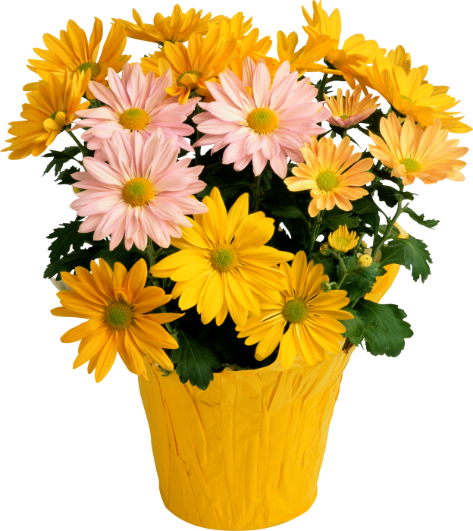 Буйволову Полину, Клевогина Ивана, Щербакова Александра, Лискову Полину, Полякову Анастасию, Кузина Михаила, Мокеева Михаила, Коник Дмитрия

***Вам желаем в день рожденья***

***Улыбок, радостных хлопот,***

***Здоровья, счастья и веселья***

***Сегодня, завтра, круглый год!***

Адрес редакции: 432034, г.Ульяновск,  
пр.50 лет ВЛКСМ, 5а

Телефоны: 48-22-13

Главный редактор: Айзатова Айгуль

Время подписания номера в печать: 17:00

Тираж: 7 экз.